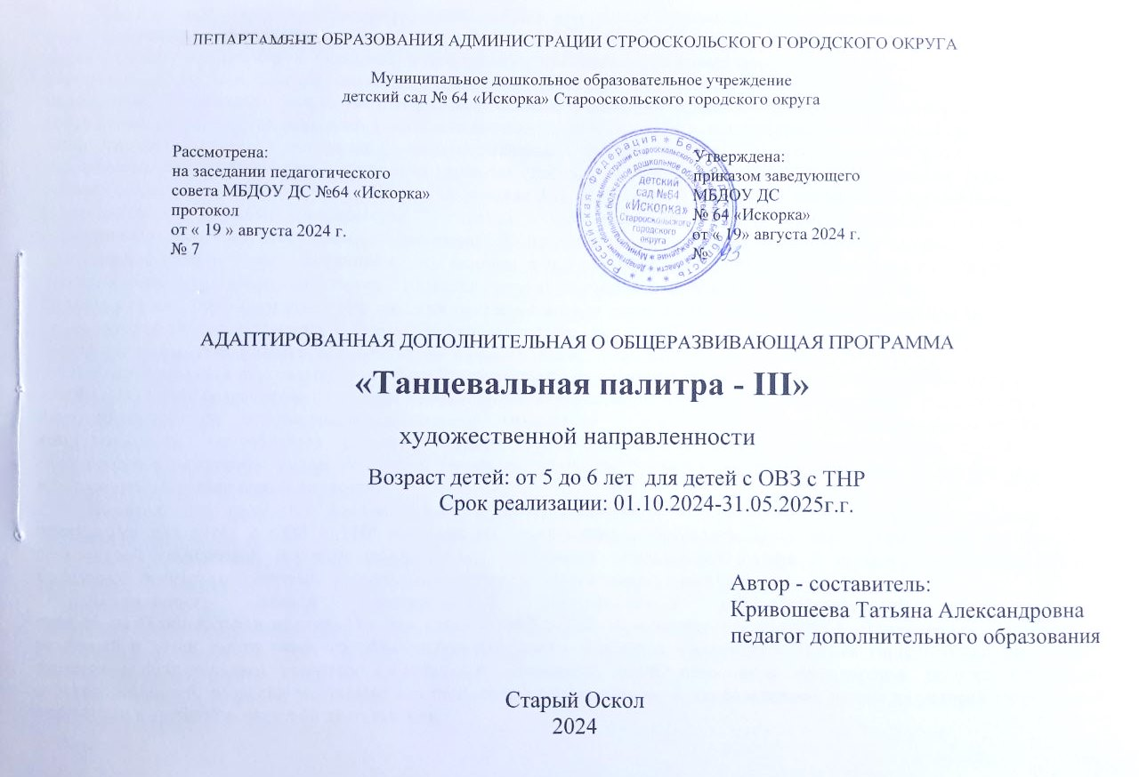
ДЕПАРТАМЕНТ ОБРАЗОВАНИЯ АДМИНИСТРАЦИИ СТРООСКОЛЬСКОГО ГОРОДСКОГО ОКРУГА

Муниципальное дошкольное образовательное учреждение
детский сад № 64 «Искорка» Старооскольского городского округа

Рассмотрена:  на заседании педагогического  совета МБДОУ ДС №64 «Искорка»  протокол  от « 19 » августа 2024 г.  № 7 | Утверждена:  приказом заведующего  МБДОУ ДС  № 64 «Искорка»  от « 19» августа 2024 г.  №

АДАПТИРОВАННАЯ ДОПОЛНИТЕЛЬНАЯ О ОБЩЕРАЗВИВАЮЩАЯ ПРОГРАММА
«Танцевальная палитра - III»
художественной направленности
Возраст детей: от 5 до 6 лет для детей с ОВЗ с ТНР
Срок реализации: 01.10.2024-31.05.2025г.г.

Автор - составитель:
Кривошеева Татьяна Александровна
педагог дополнительного образования

Старый Оскол
2024

Содержание:

- Пояснительная записка.
- Направленность адаптированая дополнительной общеобразовательной общеразвивающей й программы «Танцевальная палитра-IV» для детей с ОВЗ с ТНР.
- Новизна
- Актуальность
- Педагогическая целесообразность.
- Цель и задачи
- Отличительные особенности
- Возраст участников
- Сроки реализации
- Формы и режим занятий
- Ожидаемые результаты и способы их определения
- Формы проведения итогов реализации
- Учебно-тематический план адаптированная дополнительной общеобразовательной общеразвивающей программы «Танцевальная палитра-I I I» для детей с ОВЗ с ТНР
- Содержание адаптированная дополнительной общеобразовательной общеразвивающей программы «Танцевальна палитра-I I I» для детей с ОВЗ с ТНР
- Методическое обеспечение адаптированная дополнительной общеобразовательной общеразвивающей программы «Танцевальна палитра-I I I» для детей с ОВЗ с ТНР
- Список литературы

Танцевальное искусство обладает огромной силой в воспитании творческой, всесторонне развитой личности. Занятия хореографией приобщают ребенка к миру прекрасного, воспитывают художественный вкус. Соприкосновение с танцем учит детей слушать, воспринимать, оценивать и любить музыку. Хореографические занятия совершенствуют детей физически, укрепляют их здоровье. Они способствуют правильному развитию костно-мышечного аппарата, избавлению от физических недостатков, максимально исправляют нарушения осанки, формируют красивую фигуру. Эти занятия хорошо снимают напряжение, активизируют внимание, усиливают эмоциональную реакцию и, в целом, повышают жизненный тонус детей. В танце находит выражение жизнерадостность и активность ребенка, развивается его творческая фантазия, творческие способности. Выступления перед зрителями являются главным воспитательным средством: переживание успеха приносит ребенку моральное удовлетворение, создаются условия для реализации творческого потенциала, воспитываются чувство ответственности, дружбы, товарищества. У детей с ОВЗ есть отставание моторного развития в разной степени выраженности. Они не пластичны, не ритмичны, у них нарушены все виды координаций, снижены все показатели двигательной памяти. Когда мы танцуем – мы двигаемся, что уже само по себе хорошо. Физиологи уже давно доказали, что движение тесно взаимодействует с памятью, речью, обучением, эмоциями и стимулирует мозг. Общая моторика является своего рода фундаментом как для развития всех высших психических функций, включая речь, так и для познавательной деятельности ребенка. Движение под музыку оказывает на детей коррекционное воздействие, развивает внимание, память, ориентировку в пространстве, координацию движений.
Адаптированная дополнительная общеобразовательная общеразвивающая программа «Танцевальная палитра-IV» для детей с ОВЗ с ТНР разработана педагогом дополнительного образования МБДОУ ДС №64 «Искорка» Кривошеевой Татьяной Александровной на основетанцевально-игровой гимнастике «Са-Фи-дансе». Имеет художественно-эстетическую направленность, способствует развитию художественно-эстетического вкуса, хореографических способностей и склонностей к различным видам искусства, творческого подхода, развития образного мышления, а так же на развитие всесторонней, гармонической личности.
Новизна адаптированной дополнительной общеобразовательной общеразвивающей программы «Танцевальная палитра-IV» для детей с ОВЗ с ТНР основана на использовании нетрадиционных видов упражнений: игропластики, пальчиковой гимнастики, игровым самомассажем, музыкально-подвижными играми и играми-путешествиями. Раздел креативной гимнастики включает: музыкально-творческие игры и специальные задания.
Актуальность данной адаптированной дополнительной общеобразовательной общеразвивающей программы «Танцевальная палитра-IV» для детей с ОВЗ с ТНР характеризуется тем, что в настоящее время со стороны родителей и детей растет спрос на образовательные услуги в области хореографии. В «век гиподинамии» хореография является дополнительным резервом двигательной активности детей, источником их здоровья, радости, повышения работоспособности, разрядки умственного и психического напряжения, а, следовательно, одним из условий их успешной подготовки к учебной и трудовой деятельности.
Педагогическая целесообразность адаптированной дополнительной общеобразовательной общеразвивающей программы «Танцевальная палитра-IV» для детей с ОВЗ с ТНР определена тем, что ориентирует детей на приобщение к танцевально-музыкальной культуре. Движение и музыка, одновременно влияя на ребенка, формируют его эмоциональную сферу, координацию, музыкальность и артистичность, воздействуют на его двигательный аппарат, развивают слуховую, зрительную, моторную память, учат благородным манерам. Система занятий воспитывает коммуникабельность, трудолюбие, умение добиваться цели, формирует эмоциональную культуру общения. Систематическая работа над музыкальностью, координацией, пространственной ориентацией помогает детям понять себя, лучше воспринимать окружающую действительность, свободно и активно использовать свои знания и умения не только на занятиях танцем, но и в повседневной жизни.
Цель адаптированной дополнительной общеобразовательной общеразвивающей программы
«Танцевальная палитра-IV» для детей с ОВЗ с ТНР
Формирование личности с широким эстетическим кругозором, воспитание общей культуры, развитие мотивации к творчеству, формирование интереса к хореографической культуре, содействие всестороннему развитию личности дошкольников средствами танцевально-игровой гимнастики.

Задачи :
- Воспитывать и развивать эстетически-художественный вкус и уважение к хореографическому искусству.
- Приобщать детей к здоровому образу жизни и гармонии тела.
- Воспитывать нравственные качества по отношению к окружающим (доброжелательность,толерантность)
- Развитие артистических способностей.
- Развитие координации, гибкости, пластики, общей физической выносливости.
- Обучать навыкам танцевального мастерства.
- Сформировать систему знаний, умений и навыков по основам хореографии.

Отличительной особенностью адаптированной дополнительной общеобразовательной общеразвивающей программы «Танцевальная палитра-IV» для детей с ОВЗ с ТНР является совокупность использумых хореографических упражнений и элементов танцевально-ритмической гимнастики:
  - - с целью повышения функциональных и адаптационных возможностей организма используются разновидности бега и прыжков, танцевально-беговые серии, подвижные игры, применялся поточный способ выполнения упражнений комплекса ритмических движений.
- от 50 до 70% времени занятий отводится выразительности и пластики движений и жестов в танцах.
- с целью профилактики различных нарушений осанки, широко используются упражнения, способствующие укреплению мышц, участвующих в удержании позвоночника в положении правильной осанки, выполняемые из исходных положений лежа, сидя, стоя в упоре на коленях и т. д.,
- упражнения корригирующего характера, направленные на снятие мышечного и психологического торможения.
Возраст детей. Программа рассчитана на детей дошкольного возраста от 6 до 7 лет.
Условия набора: принимаются все желающие .
Наполняемость групп 10-15 человек.
Сроки реализации: Программа расчитана на 1 год обучения.
год обучения – 32 часа;
Формы и режим занятий: Занятия проводятся по подгруппам и индивидуально, сочетая принцип группового и индивидуального подходов.
Занятия проводятся один раз в неделю по 30 минут.

Формы выявления фиксации и предъявления результатов
Спектр способов о форм выявления результатов | Спектр способов о форм фиксации результатов | Спектр способов о форм предъявления результатов
Беседа, опрос, наблюдение  Прослушивание на репетициях  Праздничные мероприятия  Концерты, конкурсы  Открытые мероприятия | Грамоты  Дипломы | Конкурсы  Фестивали  Праздники  Концерты  Открытые мероприятия

Диагностическая карта развития творческих способностей детей в музыкально-ритмическом воспитании
Фамилия, имя ребенка | Чувство ритма | Пластика | Выразительность | Импровизация | Активность
 | высокий | средний | средний | низкий | средний
 | средний | низкий | низкий | низкий | средний
 | низкий | низкий | низкий | низкий | низкий
Форма проведения итогов реализации - хореаграфический фестиваль «Танцевальный калейдоскоп

Учебно-тематический план
адаптированной дополнительной общеобразовательной общеразвивающей программы «Танцевальная палитра-IV»
для детей с ОВЗ с ТНР

№ | Темы | Всего часов | Теория | Практика
1 | Вводное занятие | 1 | 1 | -
2 | Ритмические танцы | 6 | 1 | 5
3 | Танцевально-ритмическая гимнастика | 4 | 1 | 3
4 | Историко-бытовой танец | 4 | 1 | 3
5 | Бальный танец | 4 | 1 | 3
6 | Современный танец | 6 | 1 | 5
7 | Народный танец | 6 | 1 | 5
7 | Итоговое занятие | 1 | - | 1
 | Итого | 32 | 7 | 25

Содержание адаптированной дополнительной общеобразовательной общеразвивающей программы «Танцевальная палитра-IV» для детей с ОВЗ с ТНР

ОКТЯБРЬ
1 Вводное занятие
Теория
Посещение концерта творческого коллектива.
2 занятие
Теория
Знакомство с историей ритмического танца и его характерными особенностями ритмического танца. Просмотр видеофильма и презентации о ритмическом танце.
Практика
Разучивание ритмического танца «Спенк» и танцевальных шагов; выполнени танца под музыку самостоятельно.
3 занятие
Практика
Разучивание ритмического танца «Спенк» и танцевальных шагов; выполнени танца под музыку самостоятельно.
Разучивание элементов «Игроритмики», «Игропластики».
4 занятие
Практика
Разучивание ритмического танца «Спенк».
Разучивание элементов «Игроритмики», «Игропластики».

НОЯБРЬ
5 занятие
Практика
Разучивание ритмического танца «Спенк».
Закрепление элементов «Игроритмики», «Игропластики».
6 занятие
Практика
Закрепление ритмического танца «Спенк».
Использование музыкально-подвижных игр.
7 занятие
Практика
Закрепление ритмического танца «Спенк».
Использование музыкально-подвижных игр.
8 занятие
Теория
Знакомство с особенностями ритмической гимнастикой. Просмотр соревнований по ритмической гимнастике.
Практика
Разучивание ритмической гимнастики «Упражнения с мячом», выполнение сложных акробатических упражнений.

ДЕКАБРЬ
9 занятие
Практика
Разучивание ритмической гимнастики «Упражнения с мячом».
Выполнение сложных акробатических упражнений.
10 занятие
Практика
Закрепление ритмической гимнастики «Упражнения с мячом».
Выполнение сложных акробатических упражнений.
Разучивание «Пальчиковой гимнастики».
11 занятие
Практика
Закрепление ритмической гимнастики «Упражнения с мячом».
Закрепление «Пальчиковой гимнастики».
Использование музыкально-подвижных игр и «Игровой самомассаж».
12 занятие
Теория
Знакомство с историй и костюмом историко-бытового танца. Просмотр видеофильма и призентации о историко-бытовом танце.
Практика
Разучивание историко-бытового танца «Полонез» и танцевальных шагов; выполнение танца под музыку самостоятельно.

ЯНВАРЬ
13 занятие
Практика
Разучивание историко-бытового танца «Полонез».
Разучивание «Игрового танца».
Использование музыкально-подвижных игр и «Креативной гимнастики».
14 занятие
Практика
Закрепление историко-бытового танца «Полонез».
Закрепление «Игрового танца».
Использование музыкально-подвижных игр и «Креативной гимнастики».
15 занятие
Практика
Закрепление историко-бытового танца «Полонез».
Закрепление «Игрового танца».
Использование музыкально-подвижных игр и «Креативной гимнастик
16 занятие
Теория
Знакомство с историей и костюмом бального танца. Просмотр видеофильма конкурсов по бальным танцам.
Практика
Разучивание бального танца «Вальс» и танцевальных шагов; выполнение бального танца под музыку самостоятельно.

ФЕВРАЛЬ
17 занятие
Практика
Разучивание бального танца «Вальс».
Разучивание «Игроритмики», «Игропластики».
Использование музыкально-подвижных игр.
18 занятие
Практика
Закрепление бального танца «Вальс».
Закрепление «Игроритмики», «Игропластики».
Использование музыкально-подвижных игр.
19 занятие
Практика
Закрепление бального танца «Вальс».
Закрепление «Игроритмики», «Игропластики».
Использование музыкально-подвижных игр.
20 занятие
Теория
Знакомство с историей и костюмом современного танца. Просмотр видеофильма и презентации о современном танце.
Практика
Разучивание современного танца «Тайм-степ» и танцевальных шагов; выполнение современного танца под музыку самостоятельно.
МАРТ
21 занятие
Практика
Разучивание современного танца «Тайм-степ» и танцевальных шагов; выполнение современного танца под музыку самостоятельно.
Разучивание «Пальчиковой гимнастики», «Игрового танца».
22 занятие
Практика
Разучивание современного танца «Тайм-степ» и танцевальных шагов.
Разучивание «Пальчиковой гимнастики», «Игрового танца».
23 занятие
Практика
Разучивание современного танца «Тайм-степ» и танцевальных шагов.
Разучивание «Пальчиковой гимнастики», «Игрового танца».
24 занятие
Практика
Закрепление современного танца «Тайм-степ» и танцевальных шагов.
Закрепление «Пальчиковой гимнастики», «Игрового танца».
Использование музыкально-подвижных игр.

АПРЕЛЬ
24 занятие
Практика
Закрепление современного танца «Тайм-степ» и танцевальных шагов.
Закрепление «Пальчиковой гимнастики», «Игрового танца».
Использование музыкально-подвижных игр.
25 занятие
Теория
Знакомство с историей народного танца и народным костюмом . Просмотр видеофильма и презентации о нородном танце.
Практика
Разучивание народного танца «Русская кадриль» и танцевальных шагов; выполнение танца под музыку самостоятельно.
26 занятие
Практика
Разучивание народного танца «Русская кадриль» и танцевальных шагов; выполнение танца под музыку самостоятельно.
Разучивание «Игрогимнастики», «Игроритмики».
27 занятие
Практика
Разучивание народного танца «Русская кадриль» и танцевальных шагов; выполнение танца под музыку самостоятельно.
Разучивание «Игрогимнастики», «Игроритмики».

МАЙ
28 занятие
Практика
Разучивание народного танца «Русская кадриль».
Закрепление «Игрогимнастики», «Игроритмики».
Использование музыкально-подвижных игр и «Игровой самомассаж».
29 занятие
Практика
Закрепление народного танца «Русская кадриль».
Закрепление «Игрогимнастики», «Игроритмики».
Использование музыкально-подвижных игр и «Игровой самомассаж».
30 занятие
Практика
Закрепление народного танца «Русская кадриль».
Закрепление «Игрогимнастики», «Игроритмики».
Использование музыкально-подвижных игр и «Игровой самомассаж».
31 занятие
Практика
Закрепление народного танца «Русская кадриль».
Закрепление «Игрогимнастики», «Игроритмики».
32 занятие
Итоговое занятие
Практика
Мини-концерт «Танцевальный калейдоскоп»: практический показ всех разученных танцев.

Ожидаемые результаты:
К концу года обучения дети:
- будут знать о правилах личной гигиены при занятиях физическими упражнениями;
- получат навыки ориентирования в зале при проведении музыкально-подвижных игр;
- будут уметь выполнять специальные упражнения для согласовывания движений с музыкой;
- овладеют основами хореографических упражнений;
- будут уметь выполнять ритмические, бальные танцы и комплексы упражнений;
- будут уметь выполнять двигательные задания по креативной гимнастики.

Методическое обеспечение
адаптированной дополнительной общеобразовательной общеразвивающей программы «Танцевальная палитра-IV»
для детей с ОВЗ с ТНР

Основными видами деятельности являются информационно-рецептивная, репродуктивная и творческая.
Информационно-рецептивная деятельность детей предусматривает освоение программы «Танцевальная палитра-IV» через рассказ педагога, беседу, прпосмотр видеофильмов и презентаций.
Репродуктивная деятельность детей направлена на овладение умений и навыков хореографических элементов и танцев.
Творческая деятельность детей предполагает самостоятельную или почти самостоятельную работу, направлена на развитие творческих способностей детей.

Материально-техническое обеспечение
- зал; для занятий по хореографии зал оборудован зеркалами; для занятий в партере – гимнастические коврики.
- технические средства обучения: музыкальный центр, телевизор, дивидиплейер.
- предметный материал: крупные и мелкие мячи, гимнастические ленты, султанчики, обручи, игрушки, аксесуары для народных танцев, бутофория для танцев.

Список литературы:
- Фирилева Ж.Е., Сайкина Е.Г. Танцевально-игровая гимнастика для детей «Са-Фи-дансе». – С.Пб. «Детство-пресс». 2000.
- Матяшина А.А. Образовательная программа «Путешествие с страну «Хореография»».- В кн.: Фольклор. Музыка. Театр.- театр: Программы и конспекты занятий для педагогов дополнительного образования, работающих с дошкольниками: Програм.-метод. пособие / Под ред. С И . Мерзляковой. - М.: Гуманит. изд. центр ВЛАДОС, 2003.
- Богданов Г. Работа над сценической русской народной хореографией. – М., 2009.
- Пуртова Т.В. Учите детей танцевать. Учебное пособие для студентов учреждениях среднего профессионального образования. Владос. 2008г.
- Васильева-Рождественская Н.В. Историко-бытовой танец. – М., 2011.
- Кольцова М.М., Рузина М.С. Ребенок учится говорить: пальчиковый игротренинг. – СПб., 2010
- Коротков И.М. Подвижные игры детей. – М., 2012
- Барышникова Т.К. Азбука хореографий. – СПб., 2009
- Пряхина О.В. Программа «Пластика движений».- В сб.: Программы для учреждений дополнительного образования детей. Вып. 2.- 2-е изд.- М.: ГОУ ЦРСДОД, 2003.
- Бекина С.И. и др. Музыка и движение: Упражнения, игры и пляски для детей 5-6 лет. –М., 2008.

Интернет-ресурсы:

- http://horeograf.ucoz.ru/blog/metodika_raboty_s_detmi_metodicheskoe_posobie_quot_ot_ritmiki_k_tancu_quot/2011-12-08-1- о методике партерного экзерсиса- «Методика работы с детьми. Методическое пособие «От ритмики к танцу».
- Материал из Википедии — свободной энциклопедии- http://ru.wikipedia.org
Каталог спортивных организаций http://sportschools.ru



